摘要

当今时代科学技术飞速发展，与此同时医疗事业也在不断进步，人们对于医疗卫生事业的关注度也越来越来高。无论是大型医院还是小型医院都存有大量的医用图片数据，虽然如今对于医用图片的管理已经有了一定成果，但是仍然存在很多问题：比如医用图片在拍摄的过程中可能会受到种种因素影响导致形变或者扭曲，将导致医用图片的可读性变差；而对于一些经验较少的医生来说，阅读大量的医用图片不仅效率低，还有漏诊、误诊的可能性；同时如何能最大程度挖掘出这些医用图片的价值也值得研究。解决这些问题的关键在于对这些医用图片进行处理以及数据分析。为了从医用图片中得到有价值的信息，帮助医生对患者的病情做出判断，本项目将通过图像配准，特征识别，深度学习等方法对医用图片进行处理，并分析出是否出现异常。具体步骤为：（1）采用归一化和重采样等技术对医用图片进行预处理。（2）通过识别特征点和对特征点进行匹配来对预处理后的图片进行配准。（3）通过轮廓识别和深度学习等技术来识别异常。

关键词：医用图片，图片处理，图像配准，特征识别，深度学习

**Abstract**

With the rapid development of science and technology in today's era, at the same time, the medical industry is constantly improving, and people are paying more and more attention to the medical and health industry. Both large hospitals and small hospitals have a large amount of medical picture data. Although the management of medical pictures has achieved some results, there are still many problems: for example, medical pictures may be affected by various factors during the shooting process Distortion or distortion will lead to poor readability of medical pictures; for some less experienced doctors, reading a large number of medical pictures is not only inefficient, but also the possibility of missed diagnosis and misdiagnosis; at the same time, how can it be maximized the value of these medical pictures is also worth studying. The key to solving these problems lies in the processing and data analysis of these medical pictures. In order to obtain valuable information from medical pictures and help doctors make judgments on the patient's condition, this project will process medical pictures through image registration, feature recognition, deep learning and other methods, and analyze whether there are abnormalities. The specific steps are as follows: (1) The medical pictures are pre-processed using techniques such as normalization and resampling. (2) Register the preprocessed pictures by identifying feature points and matching feature points. (3) Identify anomalies through techniques such as contour recognition and deep learning.

**Keywords:** Medical pictures, picture processing, image registration, feature recognition, deep learning

目录

1 绪论 1

1.1 研究背景 1

1.2 研究目的与意义 1

1.2.1 研究目的 1

1.2.2 研究意义 1

1.3 研究现状 1

1.4 研究内容与结构安排 1

1.4.1 研究内容 1

1.4.2 论文结构安排 1

2 医学图像学概述 2

2.1 医学图像学 2

2.2 医学数字成像和通信（DICOM）标准 2

2.3 DICOM医学图像文件 2

2.3.1 简介 2

2.3.2 数据结构 2

2.4 本章小结 2

3 医用图片处理 3

3.1 开发工具与平台 3

3.2 图片预处理 3

3.2.1 DICOM格式图像的处理 3

3.2.2 归一化 3

3.2.3 重采样 3

3.3 图像配准 3

3.3.1 识别特征点 3

3.3.2 特征点匹配 3

3.3.3 配准 3

3.4 异常识别 3

3.4.1 调整图片尺寸 3

3.4.2 计算SSIM相似度 3

3.4.3 识别轮廓 3

3.4.4 差异识别 4

3.5 本章小结 4

4 医用图片数据分析 5

4.1 开发工具与平台 5

4.2 DICOM格式图像的信息提取 5

4.3 利用Fastai进行预测 5

4.4 本章小结 5

5 图形化交互界面 6

5.1 开发工具与平台 6

5.2 需求分析 6

5.2.1 功能分析 6

5.2.2 功能模块分析 6

5.3 系统设计 6

5.3.1 用例图 6

5.3.2 控制流 6

5.3.3 页面流 6

5.3.4 详细设计 6

1 绪论

1.1 研究背景

随着人们生活水平的不断提高，健康问题越来越成为人们注重的焦点，不可避免地，人们对于医疗卫生工作有了新的标准和要求。人们希望能够尽快准确地知道出现异常的部位和具体的病因，从而尽早得到治疗。近些年来，数字医学成为了医疗领域的一个具有潜力的被看好的新方向，其中对于医学影像的研究和相关处理分析成为了关键。而随着科学技术水平的提高，医用图片的出现以其快速直观的特点帮助医生诊断病情，医生通过读片看诊，不仅大大加快了效率，同时也提高了临床诊断的准确率。

2020年爆发的新型冠状病毒是医疗卫生领域的一大挑战，由于医疗力量中的一部分被分配到疫区，普通居民的看病也成了一大问题，而医用图片作为辅助，帮助医生快速准确地对病情做出判断并进行诊治，使得用有限的人手解决更多人的问题成为了可能。除了这次爆发的疫情，由于现代快节奏的生活带来的压力以及人们不健康的饮食，很多人都处于亚健康的状态，头痛失眠的背后可能隐藏着严重的病症，对这种情况而言，医用图片能帮助医生能在早期定位身体产生的异常，尽早发现尽早治疗对患者来说不仅可以提高治愈的概率，还能减轻经济负担。

虽然医用图片为现代医学带来了很多便利，但是医用图片数量泛滥，无论是大型医院还是小型医院都有大量的医用图片数据，对于一些经验较少的医生来说，阅读大量的医用图片不仅效率低，还容易导致漏诊、误诊。同时医用图片在拍摄过程中会受到种种因素影响，可能使拍摄到的医用图片产生了形变或扭曲等现象导致可读性差，这使得确定产生异变的位置变得困难起来。

因此如何对医用图片进行处理和分析，怎样通过合理的设计来提高医用图片的可读性，帮助医生结合专业知识找到患者的异常并对患者进行诊治成为了关键。

1.2 研究目的与意义

1.2.1 研究目的

本项目旨在利用图像配准，特征识别，深度学习等方法对医用图片进行合理的处理和分析来提高医用图片的可读性，从医用图片中得到有价值的信息，帮助医生对患者的病情做出判断。

1.2.2 研究意义

在数字医学成为流行的当下，尽管医用图片的出现为医疗行业带来了许多便利，但是现在医用图片数量泛滥，且在图像生成的过程中不可避免地会受到成像设备、人为操作与环境噪声干扰等因素的影响，导致呈现的图片或多或少的有诸如变形、噪声、边缘模糊、病灶不清、对比度不强等问题，这些问题大大影响了医生对于病情的诊断[2]。因此对于如何提高医用图片的可读性，并进行合理的处理和分析，帮助医生快捷方便地获取医用图片中有价值的信息这一问题具有一定的现实意义。

1.3 研究现状

1.3.1 医疗领域中的计算机技术

目前医用图片在医疗领域应用广泛，是医生进行诊断的重要工具，因此人们对于如何提高图片的质量，提高其可读性这一问题进行了各种各样的探索。如今多种计算机图像处理技术如图像压缩和编码技术，图像去噪技术，图像增强技术，图像复原技术，图像变换技术，图像分割技术，图像测量技术，图像识别技术，图像重建技术等都被应用于医用图片的处理[1]。

图像压缩和编码：这一技术通常用于删除冗余信息以减少数据存储量，目前常用的技术有小波变换编码、神经网络编码和模型基础性编码等[3]。

图像去噪：医用图片的形成过程中往往会受到各种因素干扰比如导致产生高斯噪声、椒盐噪声等，这些噪声的存在会影响对图片的后续处理，所以去除噪声是预处理过程的重要步骤。目前常用的技术有均值滤波、中值滤波等。

图像分割：图像分割技术的目的是将图像中的感兴趣区域从背景里剥离，通常这些区域是指图像的边缘。普通图片中感兴趣的区域通常是亮度较高的部分，而医用图片的感兴趣区域则往往是较暗的部分。现在通常采用的图像分割方法是基于区域的方法、基于边缘的方法等[4]。

虽然现在图像处理技术已经相对成熟，但是由于医用图片区别于其他图片的复杂性，其采用的原理和技术往往不具有通用性，这也是医用图片处理的难点所在。

1.3.2 今后发展趋势

从医学影像处理理论的发展趋势来看，对于医用图片的处理方法除了应用常见的图像处理技术以外，还需要考虑到医用图片本身的成像原理[5]。因此以下几个方向可能成为今后的研究发展趋势：

1. 设计更高效准确的图像分割的算法，需要考虑其正确性、鲁棒性以及效率。
2. 医用图片的配准技术，由于图片在生成过程中各因素的影响往往会发生形变或者扭曲，因此需要对图片进行校正和配准。
3. 医用图片的处理和分析，利用计算机技术对患者的病症进行检测。

1.4 研究内容与结构安排

1.4.1 研究内容

本项目将通过图像配准，特征识别，深度学习等方法对医用图片进行处理，并分析出是否出现异常。具体步骤为：（1）采用归一化和重采样等技术对医用图片进行预处理。（2）通过识别特征点和对特征点进行匹配来对预处理后的图片进行配准。（3）通过轮廓识别和深度学习等技术来识别异常。同时设计一个可视化的交互界面帮助非专业人士也能简单便捷地使用。

1.4.2 论文结构安排

本论文共分为六章，各章节的安排如下：

第一章主要介绍研究的背景、目的和意义，结合文献从当今医疗领域内应用的计算机技术和今后发展趋势对医用图片处理的研究现状进行总结，最后概括本项目的研究内容和论文的结构。

第二章概述了医学影像里的一些重要知识，包括常用的成像方法以及常用的标准。

第三章研究了如何对医用图片进行读取和保存，预处理，配准，异常识别。

第四章研究了如何对于医用图片的数据进行分析。

第五章设计了一个可视化界面用于交互。

第六章对本论文进行总结并对未来可能继续深入的研究方向进行展望。

2 医学影像概述

2.1 医学影像的成像方法

现代医学上常用的成像方法主要有四种：X线成像， CT成像，磁共振成像，超声成像[7-8]。

2.1.1 X线成像

X线具有穿透性、荧光效应和感光效应，通常被应用于医学成像，使用X线对患者的检查部位进行扫描，当X线穿透过人体时，由于人体组织之间有密度和厚度的差异导致吸收程度不同，因此接收到的X线的量也不同，从而X线片上会形成明暗对比度不同的影像。X线在临床上一般被应用于检查骨骼外伤和粗略的胸部检查。

2.1.2 CT成像

CT成像的原理与X线成像类似，都是使用X线。但不同在于X线成像是通过X线对检查部位进行平面投照检查，属于二维成像，而CT成像则是用X线对检查部位进行一定厚度的扫描，可以对检查部位进行横断面持续多层立体扫描，属于三维成像。而且CT成像可以避免重叠影响导致的误差，而X线成像则无法避免。

相对于X线成像，CT成像的应用范围更加广泛，除了应用于骨骼外伤的检查，在软组织，心血脑管，全身各种器官的检查方面也具有较好的应用。

2.1.3 磁共振成像

磁共振成像(Magnetic Resonance Imaging，简称MRI)对人体没有任何伤害、安全且快速准确，它的成像原理是利用磁共振仪器产生的强大的磁场使得被检查的组织细胞内的氢原子核产生共振，使用仪器将共振的轨迹记录下来后对其数据进行重建，形成磁共振影像。

磁共振成像与CT成像相比的不同有：（1）磁共振成像可以任意方向断层成像，可以更确切显示病变的范围，而CT成像只能进行横轴位成像。（2）CT只有一个参数成像即X线吸收系数，而磁共振成像则可以多参数成像。（3）磁共振成像使用的是磁场，对人体不会产生放射性损伤[9-10]。（4）对于某些部位的检查不优于X线成像或CT成像，但是价格高昂。

磁共振成像目前被广泛的应用于临床诊断中，其对于软组织有很好的分辨力，获得的图像十分清晰，尤其对于早期肿瘤的诊断有很大价值。

2.1.4 超声成像

超声成像的成像原理是利用超声波穿透人体，根据超声波对人体组织产生的反射波成像，超声成像在临床上通常被应用于检查脏器，测定心功能，判断血流方向及测量速度。比如B超、彩色多普勒超声、心脏彩超、三维彩超都是医院中使用最为广泛的超声检测方法。但由于声波检测固有的缺陷，超声成像往往存在一些固有的噪声[11]。

2.2 医学数字成像和通信（DICOM）标准

2.2.1 DICOM标准简介

DICOM（Digital Imaging and Communications in Medicine）即医学数字成像和通信，是医学图像和相关信息的国际标准（ISO 12052）。它定义了质量能满足临床需要的可用于数据交换的医学图像格式。它的优点是所有设备都可以使用此标准，因此它可以有效地使用各种设备的图像资源，并且可以在计算机中进行处理，而不必研究每个设备的图像存储结构。

2.2.2 发展历史

自1970 年代起，随着以CT为代表的数字医学成像技术得到广泛应用，很多厂家都研制了不同的成像设备，分别制定了不同的图像格式，如何在这些不同厂家生产的设备之间交换图像和信息成为了一大问题，这都是因为缺乏统一的标准。美国放射学院(American College of Radiology, ACR)和国家电气制造协会（National Electrical Manufacturers Association, NEMA）在1983年成立了一个联合委员会，以制定相应规范来推动建立不同厂家的设备之间数字图像信息通信标准，这样一来就能使以此为基础的图片归档及通讯系统(Picture Archiving and Communication System, PACS)能够运行，一个全球性的统一的诊断信息数据库的建立也成为了可能[12]。

ACR和NEMA成立的联合委员会于1985年发布了最初的1.0版本，又分别于1986年10月和和1988年1月发布了校订No.1和校订No.2。1988年该委员会推出2.0版本（ACR-NEMA Standards Publications NO.300-1988），到1993年发布的DICOM标准3.0，已发展成为医学影像信息学领域的国际通用标准。

2.2.3 应用领域

DICOM标准3.0目前广泛用于放射学，心血管成像以及放射学诊断和诊断设备（X射线，CT，MRI，超声等），并且越来越多地被应用于其他的领域比如眼科和牙科。

2.2.4 内容结构

DICOM3.0标准文档由下面的部分组成，如图2-1所示：

（1）介绍和概述部分，介绍和概述标准文档的整体结构。

（2）兼容性部分，指定了一般的要求和兼容性声明的内容。包括选择什么样的信息对象、服务类、数据编码方法等。

（3）信息对象定义部分，指定在服务类上操作的对象的结构和属性。这些对象包括图像，研究和病人。

（4）服务类规范部分，详细说明了服务类的作用，在信息对象实体上执行的操作及产生的结果。这些服务包括图像存储，检索和打印。

（5）数据结构和语义部分，指定了由服务类使用，用来交换以实现操作的消息的数据内容的编码。

（6）数据字典部分，定义了单独的信息属性，这些属性代表了信息对象实体的数据内容。

（7）消息交换部分，指定了用来交换消息的操作和协议。这些操作是用来完成定义在服务类中的服务。

（8）消息交换的网络通讯支持部分，定义了用来直接在OSI和TCP/IP网络上交换消息的服务和协议。

（9）消息交换的点对点通讯支持部分，定义了用来交换消息的服务和协议。

（10）介质存储和文件格式部分，说明了在可移动存储介质上医学图像信息存储的通用模型。

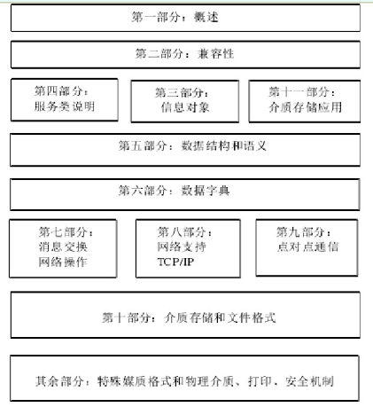

**图2-1 DICOM 3.0标准文档内容结构**

2.3 DICOM医学图像文件

2.3.1 简介

DICOM医学图像文件是指按照DICOM标准而存储的医学文件，目前DICOM文件存储采用的DICOM标准为DICOM 3.0。每张DICOM格式的医用图片都携带大量的信息，包括关于患者的受保护的健康信息 (Protected Health Information, PHI)信息，比如姓名，性别，年龄；图像相关信息比如捕获并生成图像的设备信息；医疗的一些上下文相关信息等。

2.3.2 数据结构

DICOM文件通常由一个DICOM文件头和一个DICOM数据集合组成[14]。DICOM文件的数据结构如图2-2所示。

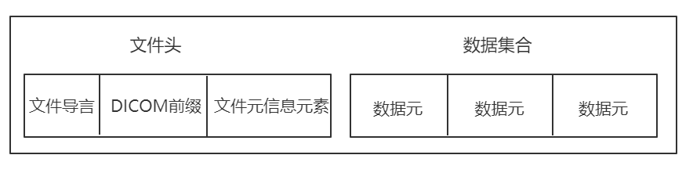

**图2-2 DICOM文件的数据结构**

2.3.3 数据元素

（1）DICOM文件头主要包含了标识数据集合的相关信息，每个DICOM文件都必须包括一个文件头。DICOM文件头元素包括：

· 文件导言：长度为128个字节。

* DICOM前缀：是一个长度为4个字节的字符串。当字符串等于“DICOM”时可以判断该文件为DICOM文件。

· 文件元信息元素

（2）DICOM数据集合是DICOM文件的主体部分，由DICOM数据元素按照标签TAG号从小到大顺序排列而成，数据元素的详细结构如图2-3所示。

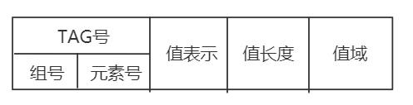

**图2-3 DICOM数据集合元素的详细结构**

DICOM数据集合的元素包括四个部分：

TAG号：每一个DICOM的TAG号都是一个十六进制表示的无符合整数的有序对，用于存储该项信息的标识，长度一共为4个字节。其中前两个字节为组号，后两字节是元素号。当读取一个DICOM文件的数据时，先对TAG号进行判断是否是需要的数据，然后再读取其中的数据。DICOM文件常用的数据元素主要有四组，详细信息见4.2节。

值表示(value representation, VR)：VR表示该数据元素中的数据是什么形式，存储描述该项信息的数据类型。VR不是必须的字段。VR值的含义如图2-4所示：

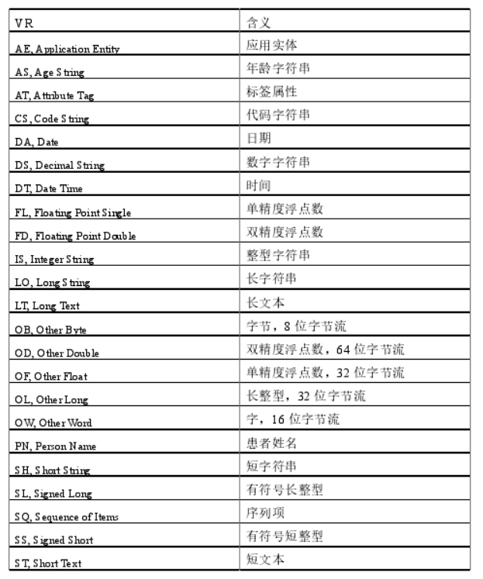

**图2-4 VR值的含义**

值长度：值长度表示该DICOM数据元素的长度，所有DICOM数据元素的长度应为VR表示该数据元素中的数据是什么形式，存储描述该项信息的数据类型。VR值的含义如图2-4所示：

|  |  |  |  |
| --- | --- | --- | --- |
| VR | 含义 | 允许的字符 | 数据长度 |
| CS - Code String | 代码字符串 | 大写字母，0-9，空格以及下划线字符 | 最多 16 个字符 |
| SH - Short String | 短字符串 | 。 | 最多 16 个字符 |
| LO - Long String | 长字符串 | 。 | 最多 64 个字符 |
| ST - Short Text | 短文本 | 。 | 最多 1024 个字符 |
| LT - Long Text | 短文本 | 。 | 最多 10240 个字符 |
| UT | Unlimited Text | 无限制文本 包含一个或多个段落的字符串，与LT 类似 | 最多(2的32次方–2)个字符 |
| AE - Application Entity | 应用实体 | 。 | 最多 16 个字符 |
| PN - Person Name | 病人姓名 | 。 | 最多 64 个字符 |
| UI - Unique Identifier (UID) | 唯一标识符 | 。 | 最多64 个字符 |
| DA - Date | 日期 | 0-9 | 8个字符 |
| TM - Time | 时间 | 最多 16 个字符 |  |
| DT - Date Time | 日期时间 | 。 | 26 个字符 |
| AS - Age String | 年龄字符串 | 0–9， D，W，M， Y | 4 个字符 |
| IS - Integer String | 整型字符串 | 。 | 最多 12 个字符 |
| DS - Decimal String | 小数字符串 | 。 | 最多 16 个字符 |
| SS - Signed Short | 有符号短型 | 。 | 2 个字符 |
| US - Unsigned Short | 无符号短型 | 。 | 2 个字符 |
| SL - Signed Long | 有符号长型 | 。 | 4 个字符 |
| UL - Unsigned Long | 无符号长型 | 。 | 4 个字符 |
| AT - Attribute Tag | 属性标签 | 。 | 4 个字符 |
| FL - Floating Single | 单精度浮点 | 。 | 4 个字符 |
| FD - Floating Point Double | 双精度二进制浮点数字 | 。 | 8 个字符 |
| OB - Other Byte String | 其他字节字符串 | 。 | 。 |
| OW - Other Word String | 其他单词字符串 | 。 | 。 |
| OF - Other Float String | 其他浮点字符串 | 。 | 。 |
| SQ - Sequence Items | 条目序列 | 。 | 。 |
| UN - Unknown | 未知 | 。 | . |

2.4 本章小结

本章概述了医学影像里的一些重要知识，包括常用的成像方法以及常用的标准。

3 图片处理模块

3.1 开发工具与平台

3.2 图片读取和保存

3.3 图片预处理

3.3.1 DICOM格式图像的处理

1)读取（多种读取方法）

2)显示

3)转换

3.3.2 图像去噪

通常有

3.3.2 归一化

3.3.3 重采样

3.4 图像配准

3.4.1 识别特征点

3.4.2 特征点匹配

3.4.3 配准

3.5 异常识别

3.5.1 调整图片尺寸

3.5.2 计算SSIM相似度

3.5.3 识别轮廓

3.5.4 差异识别

3.6 本章小结

4 数据分析模块

4.1 开发工具与平台

4.2 DICOM格式图像的信息提取

比如TAG号为0010 0020，0010就是该元素的组号，0020是该元素的元素号。0002组描述设备通讯，0008描述特征参数，0010组描述患者信息，0028组描述图像信息参数。

4.3 利用Fastai进行预测

4.4 本章小结

5 可视化交互界面

5.1 开发工具与平台

5.2 需求分析

5.2.1 功能分析

5.2.2 功能模块分析

5.3 系统设计

5.3.1 用例图

5.3.2 控制流

5.3.3 页面流

5.3.4 详细设计

总结与展望

参考文献

[1] 刘泽宇,郭炜婷.计算机图像处理技术在医学影像中的进展与应用研究[J].中国卫生标准管理,2018,9(09):116-118.

[2] 李越.计算机图像处理技术在医学影像中的进展与应用[J].电脑知识与技术,2016,12(30):238-240.

[3] 聂河凤.医学影像信息系统中图像处理技术的研究与实现[D].西安:西安电子科技大学,2014:11-13.

[4] 段宁贵.基于CCQPSO算法的医学图像分割研究[J]. 信息技术, 2020 (2): 4.

[5] 张玉芳,关天民,刘光孟,郭艳利,张玉芬.基于CT数据的医学图像处理系统设计[J].中国医学物理学杂志,2019,36(09):1055-1062.

[6] 董建民,贺太平.医学影像处理存在的问题和展望[J].软件导刊,2009,8(04):184-186.

[7] 曹厚德.21世纪的数字化医学影像技术[J].中华放射学杂志,1999(12):6-7.

[8] 王世军.如何利用计算机技术进行医学影像处理[J].电子制作,2013(02):89.

[9] Benjamin Lemasson,Audrey Bouchet,Cécile Maisin,Thomas Christen,Géraldine Le Duc,Chantal Rémy,Emmanuel L. Barbier,Raphaël Serduc. Multiparametric MRI as an early biomarker of individual therapy effects during concomitant treatment of brain tumours[J]. NMR in Biomedicine,2015,28(9).

[10] 陈龙华,黄其鎏,冯文兰.磁共振成像应用评价[J].广州医药,1990(04):2-3+28.

[11] 郭奕.超声成像在医学中的应用[J]. 健康必读, 2013(9):55-55.

[12] 巫岚.基于DICOM 标准的放射治疗文件解析软件的研究与实现[D].电子科技大学, 2018.

[13] 王成波,陈伟,谢兵,张恩全,何强.DICOM图像与BMP图像的转换研究[J].医疗卫生装备,2004(01):13-14+17.

[14] 丁磊.基于DICOM标准的医学文件研究与处理[D].电子科技大学, 2019.

致谢（换页，黑体小二号居中，段前距、段后距分别为12磅）

内容（首行缩进两格，小四号字）

XXX

XXXX年XX月XX日